扬州职业技术大学学生宿舍置物架和课桌椅询价公告
我校需要采购一批学生宿舍家具，现发布询价文件，欢迎符合相关条件的供应商参加投标。
一、采购主要内容及有关要求
１、采购标的
产品名称 | 产品数量 | 单位 | 规格(mm)
阳台置物架 | 22 | 套 | 1200*600*2000
单人课桌 | 42 | 张 | 700*400*780

２、主要要求
货物名称 | 参考图片 | 技术参数
阳台置物架 | 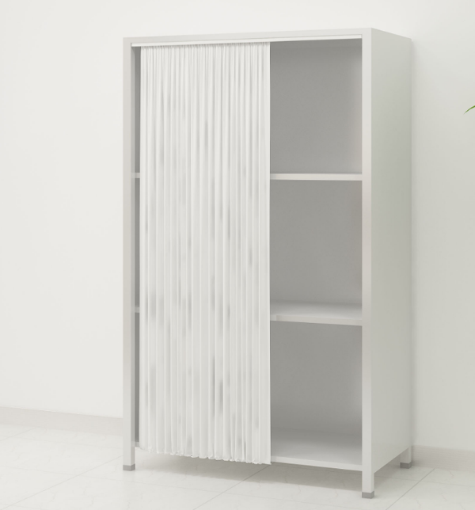  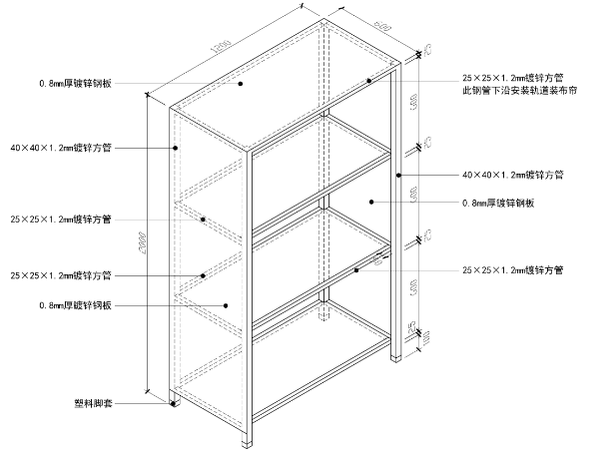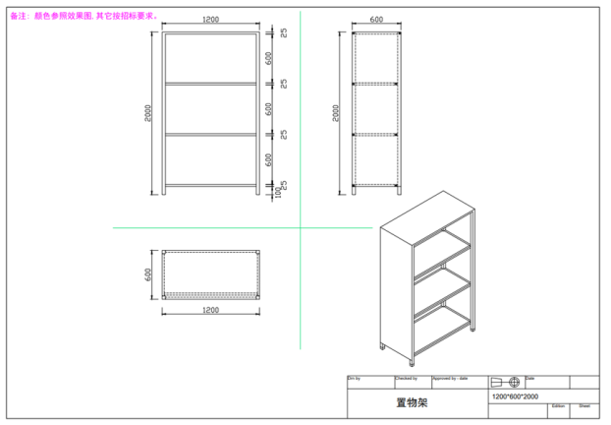 | 1.尺寸：1200*600*2000mm。  2.置物架的立柱采用40*40*1.2镀锌方管制作，四边拉管采用25*25*1.2镀锌方管，左右侧板及背面采用0.8mm厚镀锌钢板覆盖并焊接牢固。立柱下脚处应配有塑料脚套，采用与板材同色PVC脚套。  3.置物架内分3层，层板四边拉管采用25*25*1.2镀锌方管，前拉管向内收50mm（留出安装布帘的位置），层板内采用0.8mm厚镀锌钢板覆盖并焊接牢固，层板应有加强筋。  4.所有钢制部件经切割、模具冲压、折弯成型、焊接、喷涂、组装而成。  5.焊接要求：按GB/T3325标准，焊接无灰渣。气孔、焊瘤；无脱焊、虚焊、焊穿；精细打磨，光洁平整；所有焊缝均要求均匀满焊，焊痕表面波纹应均匀，外表的接头处要光滑，不得有毛刺；凡需焊接的部件要焊接牢固，因焊接而产生的变形必须矫正，不许出现漏焊、焊穿、气孔等现象。  6.外观要求：做工精细，材质优良，整体结实稳固，造型设计美观、实用、舒适，表面光泽、平整、纹理清晰，规格尺寸符合采购需求，无明显气味。  7.表面喷塑要求：表面涂饰要平整光滑,内外均喷，不许有流挂、起粒、皱皮、露底、剥落、伤痕等缺陷，塑面应均匀光亮,喷塑颜色由采购方指定。  8.颜色要求：白色。
单人课桌 | 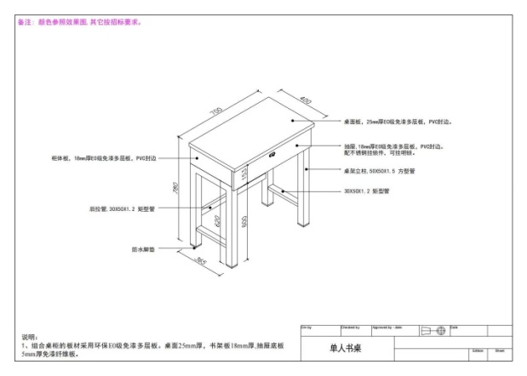 | 1.尺寸：700mm*400mm*780mm。  2.组合桌的板材采用环保E0级免漆多层板。桌面25mm厚，书架板18mm厚,抽屉底板5mm厚免漆纤维板。  3.桌面板采用25mm厚E0级免漆多层板，PVC封边；柜体板采用18mm厚E0级免漆多层板，PVC封边；抽屉采用18mm厚E0级免漆多层板，PVC封边。配不锈钢挂锁件，可挂明锁；桌架立柱采用50X50X1.5 方型管；后拉管采用30X50X1.2 矩型管；立柱下方安装防水脚垫。

具体要求：
1、采购货物技术要求：所有供标的货物标示的生产、制造、使用等各项技术标准，应当符合国家（强制性）标准和相关地方标准、各项规范要求。
２、货物表面要求光滑、美观，不能有影响外观和使用性能的永久性变形，凡触及人体和存放物的部分，应去掉毛边、锐角、突出物和棱角，各部分的安装应牢固可靠，不许有松动现象。凡需焊接的部件要焊接牢固，因焊接而产生的变形必须矫正，不许出现漏焊、焊穿、气孔等现象，焊痕表面波纹应均匀，外表的接头处要光滑，冲压件表面不许有裂痕，表面涂饰要平整光滑，不许有流挂、起粒、皱皮、露底、剥落、伤痕等缺陷，色泽应一致，漆面应均匀。不得含有锋利角或边。焊缝要求：所有焊缝均要求均匀满焊，焊痕表面波纹应均匀，外表的接头处要光滑，不得有毛刺；
3、质量保证：供货方应保证所供标的货物是全新的，未使用过的，完全符合合同规定的质量（供货方响应时提供的样品由学校留存，作为检验交货质量的标准和依据），供货方应保证其提供的供标货物在使用寿命期内应具有可靠的质量。质保期：本项目免费质保期2年（自验收合格之日起计）。免费质保期内，中标人应对货物出现的质量及安全问题负责处理解决并承担一切费用，因人为因素出现的故障不在免费质保范围内。
4、凡参加询价的供应商须各送一张作为样品。（学校封样，一律不退）供应商所提供的样品经询价小组评审，如不能满足学校使用需求的，将视为无效响应。
5、交货时间地点：2026年3月15日前送达扬州职业技术大学指定地点。
6、预算价3万元，高于预算价的为无效报价。
二、资质要求
（一）符合相关法律法规规定的条件，并提供下列材料：
1.1法人或者其他组织的营业执照等证明文件，自然人的身份证明（复印件加盖供应商公章）
1.2 上一年度的财务状况报告（成立不满一年无需提供）（复印件加盖供应商公章）
1.3依法缴纳税收和社会保障资金的相关材料（提供提交响应文件截止时间前一年内至少一个月依法缴纳税收及缴纳社会保障资金的证明材料。供应商依法享受缓缴、免缴税收、社会保障资金的提供证明材料。）（复印件加盖供应商公章）
1.4具备履行合同所必需的设备和专业技术能力的书面声明（原件加盖供应商公章）
1.5参加活动前3年内在经营活动中没有重大违法记录的书面声明（原件加盖供应商公章）
1.6询价响应函（原件加盖供应商公章）
1.7法人授权书（原件加盖供应商公章）
注：①如供应商为非企业法人，则2、3项无需提供，本文件中所需法定代表人相关材料、盖章及签字等可用供应商相关负责人的相应材料代替。
②享受国家政策缓交或减免规费税金的，可提供政策支持文件替代相关证明材料。
（二）采购人根据本项目要求规定的特定条件：
2.1供应商提供2份自2022年1月1日至今的类似业绩。（服务内容应包含家具类，提供合同等能证明服务内容的材料复印件加盖供应商公章）
三、投标报价
1、投标报价应包括拟提供货物及其运输、装卸、安装、清点、堆放、验收前保管、验收合格及之前所有含税费用。另报价须包含原宿舍（11间）床体的维修以及其他与本项目相关的费用。螺丝、铆钉、角码、加固配件等安装材料由乙方自行承担。（原宿舍情况请联系后勤管理处联系人咨询或前往查看）
2、分项报价表见附件
四、评标办法及评分标准
采用最低评标价法评标，同时评标小组对企业资质、业绩、性能价格比、售后服务等方面进行综合评议，确定排名及中标单位。
五、合同订立
中标方在中标公布2个工作日内与学校商讨并签订合同，逾期视为放弃中标。
六、付款
货到验收合后格十天后无质量问题付清。
七、投标及开标时间
请于2026年3月10日上午9:30前将投标文件一式叁份，密封盖章，送至扬州职业技术大学崇德楼101室，有关原件备查，超时将不予接收。
提供样品：供应商需提供采购货物的定型成品，送至扬州职业技术大学崇德楼101室。
八、联系人及电话
国资处联系人：孔老师电话：0514-87697823
后勤管理处联系人：刘老师电话：0514-87697067
扬州市职业大学国有资产管理处
二〇二六年三月四日

附有关格式

1、具备履行合同所必需的设备和专业技术能力的书面声明
我单位郑重声明：我单位具备履行本项采购合同所必需的设备和专业技术能力，为履行本项采购合同我公司具备如下主要设备和主要专业技术能力：
主要设备有： 。
主要专业技术能力有： 。
2021年1月1日以来具有类似项目业绩 项，项目名称如下：
（1）
（2）
（3）......
证明材料附后。

供应商全称（加盖公章）：
法定代表人或授权代表（签字）：
日期： 年 月 日

2、参加采购活动前 3 年内在经营活动中没有重大违法记录的书面声明

声 明
我公司郑重声明：参加本次采购活动前 3 年内，我公司在经营活动中没有因违法经营受到刑事处罚或者责令停产停业、吊销许可证或者执照、较大数额罚款等行政处罚。

供应商名称（公章）：
法定代表人或授权代表签字：______
日期：______年 月 日

3、询价响应函
致：扬州市职业大学
根据贵方的 询价文件，正式授权下述签字人_________ （姓名和职务）代表我方______________（供应商的名称），全权处理本次项目询价采购的有关事宜。
据此函，__________（签字人）兹宣布同意如下：
1.按询价文件规定的各项要求，向买方提供所需服务。
2.我们已详细审核全部询价文件及其有效补充文件，我们知道必须放弃提出含糊不清或误解问题的权利。
3.我们同意从规定的响应文件接收截止时间起遵循本响应文件，并在规定的询价响应有效期期满之前均具有约束力。
4.同意向贵方提供贵方可能另外要求的与询价采购有关的任何证据或资料，并保证我方已提供和将要提供的文件是真实的、准确的。
5.一旦我方成交，我方将根据询价文件的规定，严格履行合同的责任和义务，并保证在询价文件规定的时间完成项目，交付买方验收、使用。
6.遵守询价文件中要求的收费项目和标准。
7.与本询价采购有关的正式通讯地址为：
地 址： 邮 编：
电 话： 传 真：
供应商开户行： 账 户：
法定代表人或授权代表姓名（签字）： 联系电话：
供应商名称（公章）：
日 期：________年____月____日
4、法人授权书
本授权书声明：____________（供应商名称）授权________________（被授权人的姓名）为我方就 号项目采购活动的合法代理人，以本公司名义全权处理一切与该项目采购有关的事务。
本授权书于______年____月____日起生效，特此声明。

被授权人签字：_____________________
联系电话（手机）：
授权单位盖章：_________________________________
地址：
日期：

被授权人身份证复印件：

5、分项报价一览表
项目名称：
名 称 | 品牌型号 | 规格 | 数量 | 单价 | 金额 | 供货期
合计

供应商全称（加盖公章）：
法定代表人或授权代表（签字）：
年 月 日

